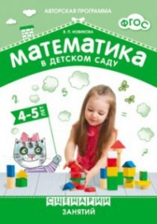

МАТЕМАТИКА В ДЕТСКОМ САДУ
Родителей и педагогов всегда волнует вопрос, как обеспечить полноценное развитие ребёнка в дошкольном возрасте, как правильно подготовить его к школе. Один из показателей интеллектуальной готовности ребёнка к школьному обучению - уровень развития математических и коммуникативных способностей.

Математика для детей имеет наиболее важное значение, в плане развития памяти, и дальнейшего восприятия математической информации. Для более эффективного внедрения математики в сознание ребенка, изучение ее должно начинаться, безусловно, в детском саду. Причем не надо бояться серьезных геометрических фигур и прочего. В этом возрасте мозг ребенка улавливает все до мелочей, и если порой малыш не все понимает, это не страшно, все равно какая-то часть учебного процесса закладывается у него в памяти, мозг начинает привыкать к новым данным. Постепенно, после повторений, ребенок с легкостью уже будет различать геометрические фигуры, научиться прибавлять и вычитать.

С детьми старшей группы «Светлячок» мы научились делить предметы на равные части.
Цель: Закрепить знания детей о числе. Познакомить с дробями. Научить сравнивать дроби друг с другом и с целым предметом (с помощью наглядного материала).
Делению предметов на равные части мы отвели несколько последовательно проводимых этапов.
На первом этапе создалась ситуация, при которой возникла необходимость разделить предмет на 2 равные части: делили поровну угощение между двумя детьми
Спрашивали: «Сколько частей получилось? (2) Как можно назвать эти части? (половинки) Одинаковы ли части? Почему одинаковые? Что больше 1 часть или целый предмет? Что меньше? Сколько половинок в целом предмете? И т.д.»
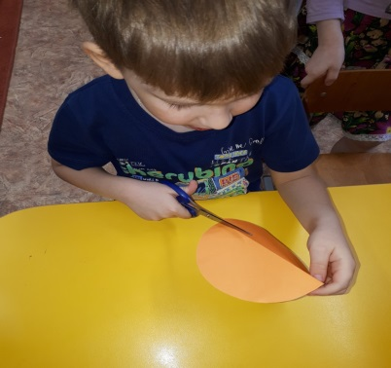
На втором этапе дети делили круг из бумаги на 2 части путём разрезания. Давалось 2 круга одинакового размера. Один оставался целым, другой разрезался (напоминали правила складывания и разрезания). Спрашивали: «Сколько частей получилось?» Накладывали обе части на целый предмет. Спрашивали: «Что больше: целое или часть?» Брали одну из 2-х частей и говорили: «Одну из 2-х частей можно называть ½. Можно ли другую часть тоже назвать ½? Почему? Что больше ½ (половина) или целый предмет?»
Потом намеренно делили на 2 неравные части и спрашивали: «Можно ли такую часть назвать половиной? Почему нет?»
Мы видели, что предметы могут быть разделены как на равные, так и на неравные части. 1 половину из 2 частей можно назвать лишь тогда, когда части равны.
На третьем этапе показывали способы деления предметов на 4 равные части, т. е. пополам и еще раз пополам. Беседовали по вопросам: «Сколько раз нужно сложить лист, чтобы получилось 4 части?» Практическим путём проверяли, что всего 2 раза. Желательно чтобы один лист оставался целым.
Выкладывали 4 части перед собой таким образом, чтобы 4 части напоминали лист бумаги. Предлагали взять 1 часть из 4-х. Решали, как можно её назвать? (1/4 – одна четвертая).
Список литературы:
- Михайлова З. А. , Иоффе Э. Н. Математика от трех до семи: учебно-
методическое пособие для воспитателей детских садов. - СПб. : Детство-пресс, 2003 г.
- «Математика - это интересно» - рабочая тетрадь.
- Учебно-дидактический комплект «Игровая математика».
- Михайлова З. А. Игровые ситуации для детей дошкольного
возраста, методическое пособие для педагогов
- Санитарные правила и нормы. - М. : «Издательство ПРИОР», 2001. - 464 с.
- Горвиц Ю. М. Зачем нужны компьютеры в дошкольных учреждениях?,
ж-л «Информатика и образование», №5, 1998, с. 60

Источники информации:
dеtskiy-sаd. com
nspоrtal. ru
50ds. ru
dоshkоlniк. ru
http://doshvozrast.ru/metodich/pedoput72.htm

Реализуемые мероприятия.
НОД и ОД | СД | Работа с родителями/с педагогами
ОД  *Логические задачи математического содержания в стихах по данной теме.  * Игры и задания с логическими блоками.  *Веселый счет - дошкольникам.  *Развивающие  занятия с дошкольниками.  *Презентация - игры ИКТ: «Форма», «Геометрические фигуры», «Неравенства», «Решаем задачи». *Заучивание стихов, считалок, потешек, загадок,  пальчиковых игр на закрепление.  *Игры-аттракционы ИКТ: «Логическая математика», «Дидактические игры по математике». | Дидактические, пальчиковые, подвижные игры математического содержания:  «Найди квадрат», «Одинаковые домики». «Мозаика», «Блоки Дьенеша», «Посчитаем, поиграем», «Прогулка по городу», «Больше-меньше», «Картотека игр на развитие восприятие цвета», «Форма и цвет», «Геометрическое лото»,  «Нарисуй треугольник ниткой», «Помоги кошке добраться до мышки», «Помоги мышонку»,  «Геометрические дорожки», «Подбери рукавички»,  «Поймай рыбку», «Телевизор», «Привяжи к шарам ниточку» и др.  Подвижные игры с движением, логоритмика. | Консультации для родителей:  *«Значение логических дидактических игр в умственном развитии старшего дошкольного возраста».  *«Роль логических дидактических игр в развитии восприятия у детей старшего дошкольного возраста».  *Выпуск папок - передвижек «Живые геометрические фигуры», «Дроби», и др.  Консультации для воспитателей:  *Виды дидактических игр для ФЭМП.  *Загадки, задачи - шутки, занимательные вопросы в обучении детей.  *Занимательный материал в обучении дошкольников элементарной математике .  *«Музыка и математика».  Работа с одарёнными детьми: «Игры для ума», «Игры головоломки», «Компьютерные игры». Технологии развития интеллекта.

Воспитатель Зяблова Екатерина Валентиновна

